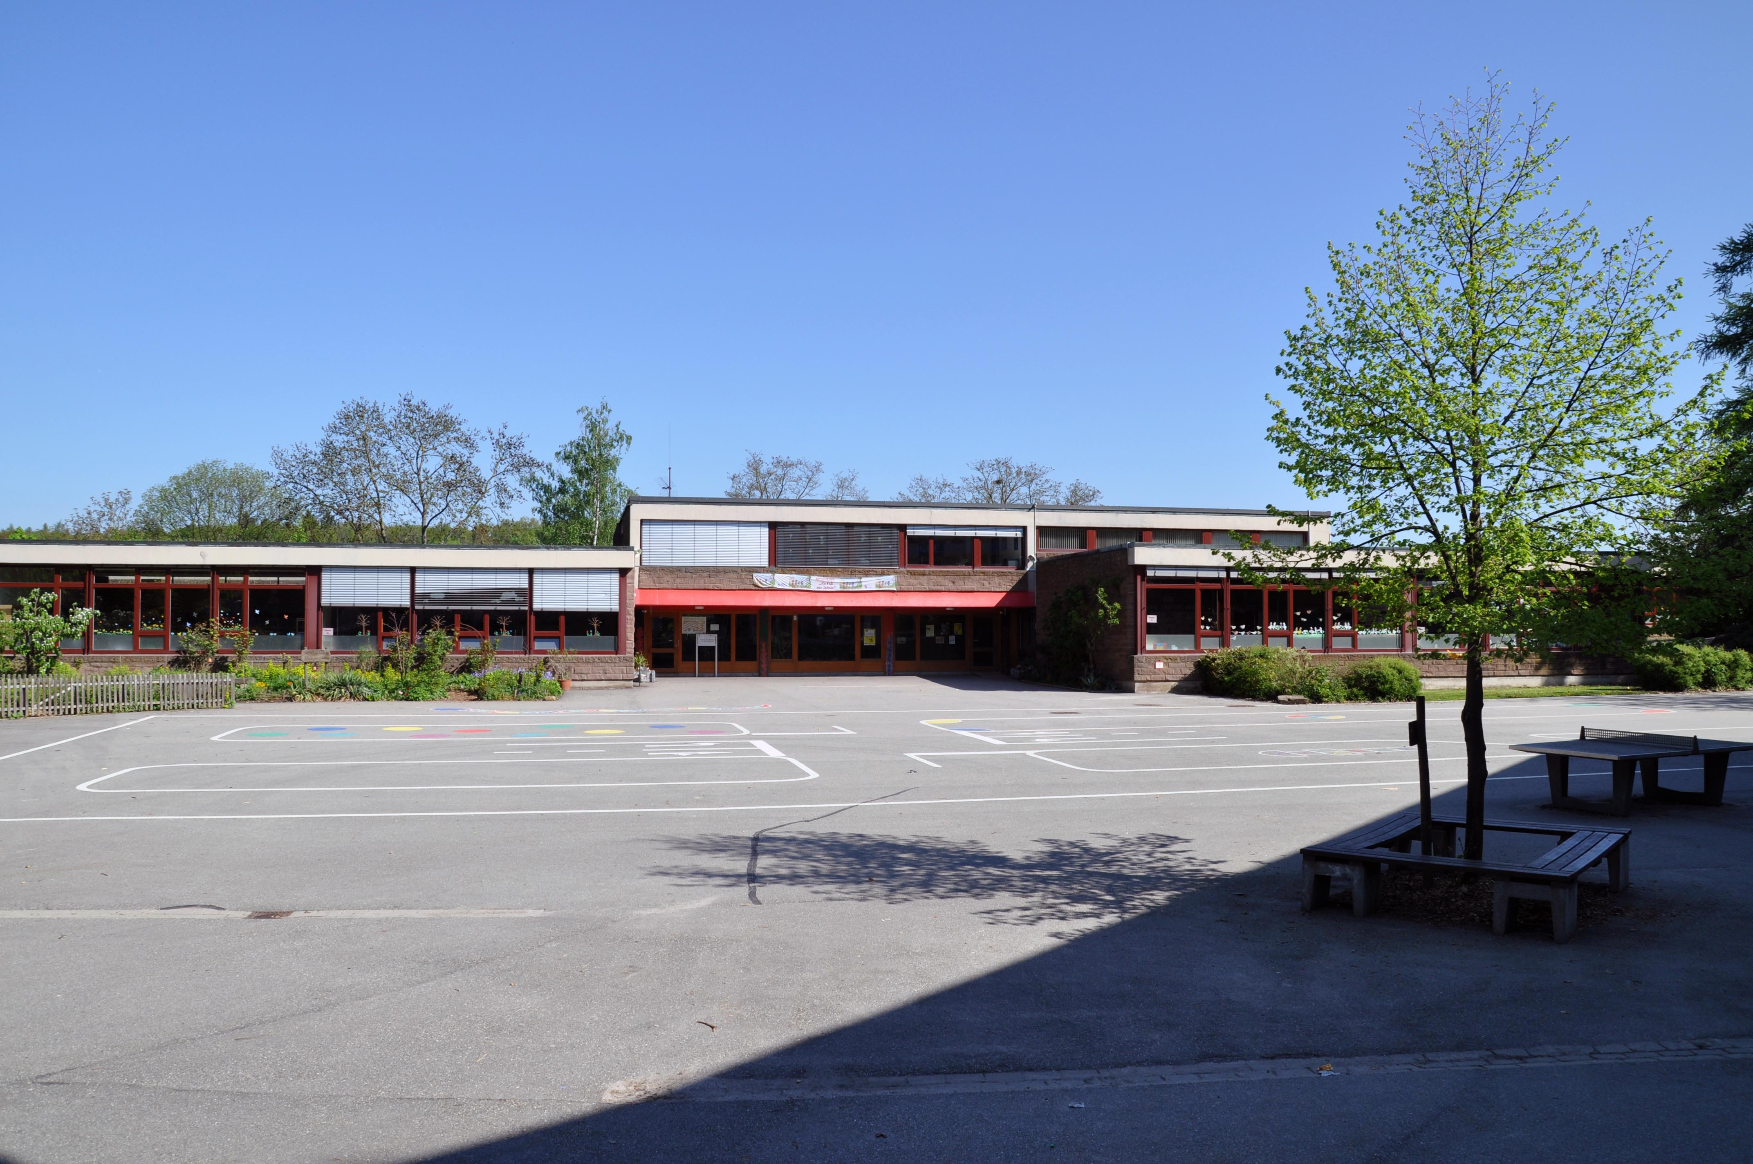  Schule am Silahopp  Silahopp 9  75433 Maulbronn  Tel. 07043 – 955155 / Fax 07043 - 5678  e-mail silahopp.rektorat@t-online.de  Homepage: www.schuleamsilahopp.de  und www.sas-maulbronn.de |  | Einladung zum Infoabend  „Gutes Sehen“  Schule und Elternbeirat
Maulbronn, im Januar 2014
Liebe Eltern und Interessierte,

dass gutes Sehen in der Schule nützlich ist, liegt auf der Hand. Dass gutes Sehen aber entscheidend sein kann für schulischen Erfolg und Misserfolg, für Vorankommen oder Scheitern, ist kaum bekannt.
Dass dies so ist, behauptet der Referent des Abends: „Unentdeckte visuelle Probleme behindern in jedem Alter“, sagt er und stößt dabei auf weit offene und auch auf fest zugeschlagene Türen der Akzeptanz.
Wir wollen wissen und werden es an diesem Abend erfahren:
- Haben Lesekompetenz und Rechtschreibung etwas mit Sehen zu tun?
- Führen die Augen den Stift?
- Wie ist das mit der Rechenschwäche?
- Warum kann sich mein Kind nicht so lange konzentrieren?
- Welche Möglichkeiten gibt es, wenn mein Kind nicht richtig sieht?
- Mein Kind hat doch eine Brille – was dazugehört, dass „alles“ besser wird?
- „Winkelfehlsichtigkeit“ – „Blödsinn“ oder Erkenntnis?

„Ich glaub, ich seh´ nicht recht!“
Wie beeinflusst gutes Sehen den Schulerfolg?
Vortrag und Diskussion
am Mittwoch, den 5. Februar 2014
mit Jan Dominiczak (Lehrer und Experte für Wahrnehmungsprobleme in der Schule)
um 19.00 Uhr in der Aula der Schule am Silahopp

Hören Sie zu, bilden Sie sich eine eigene Meinung und fragen Sie nach.
Nicht alle Fragen können vollständig abgeklärt werden, aber nach diesem Abend können Sie zumindest nicht mehr sagen: „Wenn ich es nur gewusst hätte!“
Der Unkostenbeitrag für diesen Abend beträgt 2.- Euro.
Sie sind herzlich eingeladen.

Mit freundlichen Grüßen

Joachim Eichhorn (Rektor) Heike Mannuß (Elternbeiratsvorsitzende)

Wir bitten Sie, für unsere Planungen den unteren Abschnitt wieder an die Schule zurückzugeben oder sich über oben benannte Kontaktdaten anzumelden.
Bitte bezahlen Sie den Unkostenbeitrag an der Abendkasse.

 -------------------------------------------------------------------------------------------------------------

Wir kommen am 05.02.2014 mit ……. Personen.

---------------------------------------------------------------------
(Name)

